Как разговаривать с подростком про вред табака и алкоголя
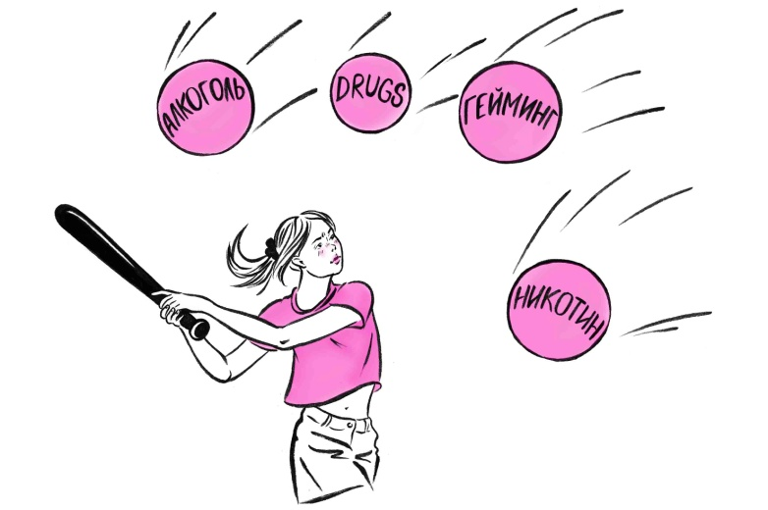

Бросить курить легко. Я сам бросал сотни раз.
Марк Твен

Родителям всегда хочется уберечь своего ребёнка от неприятностей, сделать его жизнь проще. При этом ждать от подростка, что он будет просто слушаться, — бесполезно. Возможно, через несколько лет вы и услышите: «Папа, а ведь в той ситуации ты был прав!», — но за эти несколько лет можно поседеть и лишиться рассудка. Как же разговаривать с подростком, если вы хотите убедить его не начинать курить? Как донести до него непреложные истины, связанные с вредом алкоголя?

Для начала снабдите своих детей достоверной информацией.

Табак
Как ни странно это звучит, но далеко не все знают, в чём конкретно заключается риск табакокурения. Например, проведённое в 2015 году в Китае глобальное исследование потребления табака выявило, что только 26,6% взрослых курильщиков в этой стране знают, что курение приводит к раку лёгких, болезням сердца и инсульту. Однако знания о вреде курения, увы, не уменьшают число курильщиков. Подростки, наверняка, слышали о том, что курить — здоровью вредить и что капля никотина убивает лошадь, но чаще всего не считают табак угрозой для себя лично.

Какие аргументы могут помочь в разговоре с подростком?
Поскольку подросткам крайне важна независимость, в первую очередь стоит говорить с ними о том, что зависимость от табака может ограничить их свободу. Кроме того, вы можете помочь подростку понять, что курение не является взрослым поведением, а также научить его противостоять влиянию сверстников.
Какую объективную информацию можно использовать в разговоре с подростком? Для начала обсудите самые распространённые из ошибочных представлений о курении.

Мифы, связанные с курением

Миф 1-й: курение — просто плохая привычка.
Употребление никотина легально и социально приемлемо; никотин не вызывает выраженного опьянения, деформацию личности и социальную деградацию, поэтому курение обычно считают вредной привычкой, а не болезнью. Но на самом деле табачная зависимость физиологически ничем не отличается от алкогольной, героиновой или любой другой. Мало того, у табака самая высокая среди всех известных веществ способность вызывать зависимость. У 30% эпизодически курящих людей зависимость формируется в течение года, у 67,5% — в течение жизни. Никотин не вызывает эйфорию, зато вызывает выраженный и тяжёлый синдром отмены. Большинство курильщиков хотят отказаться от этой привычки и предпринимают такие попытки, и трудности, с которыми они при этом сталкиваются, связаны совсем не со слабоволием, как принято считать, а с тем, что зависимость от табака — это самая настоящая болезнь.

Миф 2-й: курение не вредит, а если вредит, то не очень сильно.
Большинство начинающих курильщиков считает именно так. К сожалению, когда вред становится очевидным, бросить курить уже совсем не просто. Синдром зависимости от табака является хроническим рецидивирующим заболеванием, которое нередко приобретается ещё в подростковом возрасте. Большинство курильщиков продолжают курить в течение многих лет или даже десятилетий, несмотря на то, что это наносит им вред.

Миф 3-й: бросить курить легко.
Факты говорят об обратном. Большинство молодых людей недооценивают свою зависимость от никотина. Подростки часто убеждены, что легко смогут прекратить курить — стоит только захотеть. На самом деле только 4% курильщиков в возрасте 12–19 лет достигают успеха в прекращении курения, процент же неудачных попыток у них выше, чем у взрослых. Статистика показывает, что 82% курящих подростков думают об отказе от сигарет, а 77% пытались бросить курить. Так что самый эффективный способ борьбы с никотиновой зависимостью — не начинать курить.

Из других фактов, которые, скорее всего, тронут сердце подростка, можно обсудить, например, следующие:
- курение — причина потемнения эмали зубов, неприятного запаха изо рта (который может помешать отношениям с другими людьми), более тяжёлого течения кариеса, преждевременной потери зубов;
- у курильщиков неприятно пахнет не только изо рта, но также от пальцев рук, волос и одежды. Сами они могут этого не чувствовать, поскольку из-за курения ощутимо снижается способность различать запахи, однако некурящим людям этот запах противен. Из-за этого может сузиться круг общения;
- курение вызывает преждевременное старение кожи (она становится суше, раньше покрывается морщинами; лицо приобретает сероватый оттенок), раннюю седину и потерю волос;
- курение является одной из самых значительных угроз для здоровья населения. Курильщики, в среднем, умирают на четырнадцать лет раньше, чем некурящие. Один из двух курящих умрёт в результате курения раньше, чем если бы не курил. Каждые шесть секунд умирает от отравления никотином один курильщик;
- курение табака вызывает развитие рака, сердечнососудистых заболеваний и болезней лёгких, поражает другие органы;
- в табачном дыме, помимо никотина, содержится от 2500 до 4000 различных соединений, большинство из которых токсичны, канцерогенны и очень опасны;
- в результате пассивного курения у некурящих повышается риск возникновения рака лёгких, заболеваний сердца, респираторных заболеваний, астмы. Ежегодно 65 000 детей гибнет от болезней, ассоциируемых с воздействием вторичного табачного дыма.

Со старшими подростками, которые уже задумываются о построении отношений с противоположным полом, создании семьи, рождении детей, можно обсудить факты, связанные с негативным влиянием курения на репродуктивное здоровье:
- у курящих мужчин могут появиться проблемы с потенцией. Среди тех, чьи проблемы с потенцией связаны с плохой работой сосудов, доля курильщиков составляет более 90%;
- курящим женщинам труднее забеременеть и сохранить беременность. Также курение усиливает побочные эффекты контрацептивов (в два-три раза повышается риск сердечного приступа и инсульта).

Кроме того, курить табак уже не модно — мест, где разрешено курение, становится всё меньше и меньше.

Выслушав всю эту информацию, подросток может согласиться с тем, что курить сигареты вредно. Но как насчёт кальяна, электронных сигарет или бездымных электронных устройств для нагревания табака? Может быть, они безобидны?
Результаты исследований Всемирной организации здравоохранения говорят о том, это не так. Нет никаких данных о том, что подобные изделия менее вредны по сравнению с традиционными сигаретами. Собственные клинические данные компаний, которые осуществляют разработку таких продуктов, показывают, что даже бездымные устройства не отличается по содержанию потенциально вредных веществ от обычных сигарет.
Также ошибочными являются представления об относительной безопасности кальяна. Курение табака таким способом тоже вызывает привыкание и приводит к острым и хроническим неблагоприятным последствиям для здоровья. И активные, и пассивные курильщики вдыхают токсины и канцерогены из кальянного дыма даже в большей степени, чем при курении обычных сигарет.
Что касается электронных систем доставки никотина (электронных сигарет, испарителей, вейпов), на сегодняшний день неизвестно, способствуют ли они отказу от курения или, наоборот, стимулируют его начало. Не изучены также и долгосрочные последствия использования электронных сигарет. Однако доказано, что использование подростками никотиносодержащих препаратов в любой форме, включая вейп, опасно для их здоровья.

Алкоголь
Факты, которые могут пригодиться во время разговора с подростком:
- алкоголь является психоактивным веществом, вызывающим физическую и психологическую зависимость. Легальность алкоголя не означает, что он безопаснее веществ, запрещённых законом;
- в первый год с начала употребления алкоголя зависимость формируется у каждого пятидесятого, через десять лет — у каждого десятого. За всё время жизни, включающей эпизодическое употребление алкоголя, вероятность развития зависимости составляет 22,7%;
- употребление алкоголя является одним из основных факторов риска заболеваемости и смертности во всём мире. От алкоголя погибают каждый третий мужчина и каждая шестая женщина. Самое большое количество смертей (30%) связано с несчастными случаями, которые происходят из-за алкогольного опьянения;
- злоупотребление алкоголем приводит к повреждениям печени (циррозу), нарушениям в работе поджелудочной железы (панкреатиту), патологиям сердечнососудистой системы, воспалительным заболеваниям почек и мочевыводящих путей, нарушениям в работе эндокринной системы (риску развития сахарного диабета);
- алкоголь, как и табак, негативно влияет на репродуктивное здоровье. У мужчин злоупотребление алкоголем приводит к снижению потенции, у женщин — к нарушению менструального цикла, снижению способности к деторождению;
- мозг алкоголика страдает больше, чем печень. При распаде алкоголя возникает целый ряд токсичных веществ, которые повреждают весь организм, в том числе и нервные клетки;
- мозг подростка находится в стадии формирования. Чем младше ребёнок, тем более уязвимы для действия этанола его центральная нервная и эндокринная системы и тем более выражены последствия. Алкоголь негативно влияет на гиппокамп, нанося тем самым вред процессам обучения и памяти;
- существует связь между употреблением алкоголя, частым состоянием опьянения и таким неблагоприятными психологическими, социальными и физическими последствиями, как отставание в учёбе, насилие, несчастные случаи и травмы, употребление других психоактивных веществ, незащищённые сексуальные контакты.

Мифы об употреблении пива и энергетических напитков

Миф 1-й: пиво является привлекательным и безвредным напитком.
Вовсе нет. Употребление пива вызывает те же проблемы, что и употребление других видов алкоголя. Кроме того, из-за большего объёма выпиваемой жидкости возникает дополнительная интоксикация некоторыми химическими соединениями, входящими в состав напитка (солями тяжёлых металлов, продуктами брожения, фитоэстрогенами). Пивной алкоголизм может вызвать ожирение или дефицит массы тела, мышечную дистрофию, гиперемию и отёчность кожных покровов лица, повышенное потоотделение.

Миф 2-й: энергетические напитки можно пить без всяких последствий для здоровья.
В состав энергетических напитков входят сахароза, глюкоза, кофеин и таурин. Вредные последствия начинаются с употребления одной банки «энергетика» в день. Чрезмерное употребление кофеина может приводить к расстройствам сна, беспокойству, рискованному поведению, снижению концентрации внимания, трудностям в обучении, головным болям. Высокое содержание сахара повышает риск развития сахарного диабета, нарушает кислотно-щелочной баланс во рту и разрушает эмаль зубов, способствуя развитию кариеса.

Что ещё можно сделать?
- Если вы сами курите или злоупотребляете алкоголем, то лучшее решение — показать подростку пример и отказаться от этих вредных привычек.
- Не стоит общаться с ребёнком через призму догм и нравоучений («Курить вредно», «Не пей — козлёночком станешь»). Более эффективно задавать вопросы, поощряющие самоанализ, и научить подростка задавать их себе самостоятельно («Зачем тебе пить?», «Для чего ты хочешь попробовать сигареты?», «Почему ты считаешь, что курение и употребление алкоголя — признак взрослости?»).
Главное — верить в положительный результат. Будете верить вы — будет верить и ваш ребёнок.

По материалам сайта «Врачи детям» https://vd-spb.ru/
Тухикова С.М.- педагог-психолог отделения семейного
устройства и сопровождения замещающих семей
ГКУСО РО Мясниковского центра помощи детям

